Основу современных образовательных технологий составляют цифровые образовательные ресурсы (ЦОР)

http://festival.1september.ru/articles/599474/

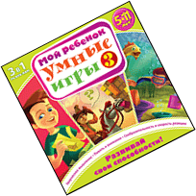
Одним из направлений инновационной деятельности является создание и использование цифровых образовательных ресурсов (ЦОР). Под этим названием понимается информационный источник, содержащий графическую или текстовую, цифровую, речевую, музыкальную, видео-, фото- и другую информацию, направленную на реализацию целей и задач современного образования (конкретного урока, занятия).

